书 香 酒 店 集 团

招 标 文 件

招标编号：SXCG202005-F-011
项目名称：书香酒店集团企业微信开发项目
使用单位：书香酒店投资管理集团有限公司

日期：2020年05月12日

目 录
第一章、投标邀请函 3
第二章 、投标须知及投标文件 4
第三章 、项目内容以及技术要求 7
第四章、报价清单 10
第五章、评分标准 12
第六章、投标文件封面格式 14
第七章、附件 15

第一章、投标邀请函
书香酒店投资管理集团有限公司成立于 2003 年，旗下有“胥城大厦”、“书香府邸（精品酒店）”、“书香世家（主题酒店）”、“书香心泊（智慧酒店）”“书香门第（精选酒店）”等多个系列品牌，同时管理包括胥城食品公司、书香物业管理公司、闲话闲食餐饮管理有限公司、书香雅生活文化传播公司在内的多家子公司。书香酒店集团经过十余年的发展，目前已在全国 7 省 18市布局经营了逾 40 家连锁酒店，现跻身于中国精品酒店十强之列，并以 32.78 亿元品牌价值入选“中国 500 最具价值品牌”。
具体内容及要求如下：
一、基本情况：
1、项目名称：书香酒店集团企业微信开发项目
2、招标编号：SXCG202005-F-011
3、具体内容：见投标报价须知附表
二、投标人资质要求：
1、独立法人，信誉良好、经营范围满足招标内容要求
2、具有履行合同所必需的设备和专业技术能力；
3、三年内经营活动中没有重大违法记录；
4、本次招标不接受联合体投标。
三、其他：
1、招标方式：邀请招标
2、评标方式：综合评分
3、投标人未按本标书规定所投标书无效。无论中标与否，各投标人投标资料恕不退回，我公司将对投标人资料予以保密。

招标人：书香酒店投资管理集团有限公司
地址：苏州市三香路333号

、投标须知及投标文件
第一节、投标报价须知附表
序号 | 内 容 | 说明与要求
1 | 项目综合说明 | 招标编号：SXCG202005-F-011  项目名称：书香酒店集团企业微信开发项目  项目要求：具体见第三章。  投标有效期：45天
2 | 招标方式 | 邀请招标
3 | 现场咨询 | 在收到本招标文件后，如有疑问需要澄清，投标人有咨询需求的请在收到招标文件后的3个工作日内书面报送至hqps@soocor.com,招标人将统一回复至各投标人指定邮箱。  招标文件咨询联系人：周工，电话：17761883525  技术支持咨询联系人：朱工 ，电话：15050127276  联系地址：苏州姑苏区三香路333号
4 | 招标答疑 | ①、2020年05月17日前，发到各投标单位邮箱。  ②、投标人未按照招标规定的时间要求提出疑问的，将视作为无疑问，由此产生的一切后果由投标人负责  ③、只要投标人参与投标并递交了投标文件，即意味着投标人已经理解并毫无保留地接受了本招标书的所有条款，由此产生的一切后果由投标人负责
5 | 投标文件份数 | 纸质：正本一份，副本二份，装订成册（胶装：黄色皮纹卡纸），密封盖章
6 | 投标截止 | 截止时间：2020年05月20日上午11：00之前  递交地点：苏州市三香路333号书香酒店管理集团  投标文件接收人：钱总 联系电话：13915556818（只接收投标文件，不接受咨询）  非本地的投标单位可密封后邮寄投标文件至上述收件人
7 | 报价方式及价格确定 | ①、以固定单价报价。  ②、本项目只允许有一个报价，任何有选择的报价将不予接受。  ③、报价书必须符合招标文件的实质性要求，进行综合评价。（招标人有权要求报价单位对报价内容进行解释，个别材料如不符合招标人要求的，招标人有权要求报价单位调整报价）。
8 | 报价范围 | - 投标报价含人工费、咨询费、税率、运维费、交通费等  - 投标人报价应包括为完成本标所需的所有费用。  ③、其它有关物价、人工上涨的风险等。
9 | 投标单位资质要求 | - 投标单位必须是有独立法人资格  - 投标人需要有能力在苏州提供相关服务
10 | 付款条件 | 收到发票的10个工作日内支付合同金额的30%作为首付款，验收后收到发票的10个工作日内支付合同金额的60%。留10%的质保金一年后支付。中标方需提供增值税专用发票
11 | 服务要求 | 1、项目验收后提供一年免费服务；  2、服务期内免费提供：7*24小时电话服务，遇到重大故障，需求2小时到达现场；  3、免费提供的其他服务。
12 | 报价费用 | 投标人承担其编制竞争报价文件及递交报价文件的一切费用，无论结果如何，招标人对上述费用不负任何责任
13 | 其他 | ①、以上时间、地点若有调整变化，以招标人的最后一次通知为准；  ②、招标人对本次招标文件的内容如有变更，可以在招标答疑文件公布时发送各投标单位。招标文件的内容以最后一次通知为准。  ③、我公司对本次招标活动及相关的文件资料拥有最终的解释权。

- 投标须知
1、本项目不接受联合体投标。投标人不得相互串通或排挤其他投标人，不得以低于成本的报价竞标，不得以他人名义投标或者以其他方式弄虚作假骗取中标，更不得损害发标人及其他投标人的合法权益；否则，一经发现，将取消该单位竞标资格及今后承接我集团相关项目的资格。
2、保密规定：投标公司必须对邀标书等信息保密，不得将与本项目相关信息泄露给第三方，否则，我公司保留追究投标公司法律责任的权利。
3、投标人未按本标书规定所投标书无效。无论中标与否，各投标人投标资料恕不退回，我公司将对投标人资料予以保密。
4、全部投标文件应一式3份，正本1份，副本2份，并且注明“正本”和“副本”。如正本与副本不符，以正本为准。投标文件应由投标人的合法授权代表正式签署。
5、所有投标文件必须装入密封的信封或包装，在信封或包装上骑缝加盖公章，并填写投标文件资料清单。投标文件的正本和副本应分别封装，并在信封的封面上写明：
（1）收件人名称及地址
（2）招标项目名称
（3）投标人名称、地址、联系人及联系电话
6、有下列情况之一者，投标书无效：
（1）投标文件未密封或投标现场填写报价者；
（2）未加盖单位印章者；
（3）未按照要求签署承诺函或自主修改承诺函内容的；
（4）投标文件中未能包含本招标文件规定的全部基本内容者；
（5）递交两份以上不同投标书者；
（6）逾期送达者（寄送的以邮戳为准）；
第三节、投标文件组成
投标报价文件组成
商务标
1、资信文件：
①、投标函（见附件1）
②、投标承诺函（见附件2）
③、廉洁经营特别约定条款（见附件3）
④、法定代表人授权委托书（见附件4）
⑤、法定代表人身份证明
⑥、企业营业执照复印件、资质证书/代理证书、质量管理体系认证证书等（加盖公章）
⑦、投标人认为符合招标人要求的有效的其他资质及需要说明的资料
2、商务文件：
①、投标人情况介绍（主要产品、技术/团队力量、企业规模、经营业绩）
②、投标人认为可以证明其能力或业绩的其他材料
③、类似成功案例的业绩证明（投标人同类项目实施情况一览表、合同复印件、用户验收单报告复印件）
3、报价文件：
①、投标报价清单

、项目内容以及技术要求
书香集团目前下属酒店约50家，其中直营店有20多家，目前集团员工2000多名。随着集团规模的日益扩大，员工数量逐渐增多，在组织协同管理、客户管理、营销管理等相关模块上，出现管理效率不高的问题。
为了更好的适应企业发展，并且能更灵活的应对外部市场的变化，集团研究决定上线企业微信系统，以帮助集团更好的管理公司业务。
微信作为中国最热门的社交平台，也是移动互联网的最大入口，平均日活人数超过5亿。而企业微信是腾讯微信团队打造的企业通讯与办公工具，具有与微信一致的沟通体验，丰富的OA应用，和连接微信生态的能力，可帮助企业连接内部、连接生态伙伴、连接消费者。专业协作、安全管理、人即服务。
1、直播、营销功能
三码合一 | 集团微信公共号 | 集团微信公共号、单店微信公共号、单店销售企业微信号或企业微信群；员工工作记录与工作分析。  三码合一，客户扫一次码，自动关联集团、单店微信公共号及企业客户等；  企业微信直播，可实现直播带货等功能。视频直播采用微信官方接口，视频源腾讯，或第三方提供商！
三码合一 | 单店微信公共号
三码合一 | 单店销售企业微信号
企业微信转发 | 企业微信转发记录 | 能统计集团营销活动员工有无转发朋友圈及微信群，转发次数；  预留接口，后期可接口企业微信平台对应转发朋友圈、微信群销售成单数、承担金额等（本期不做）

2、 CRM客户管理，可直接与客户微信沟通
CRM客户管理 | 客户管理 | 可直接与客户微信沟通，在企业微信实现客户拜访打卡，拜访记录；用户行为分析；  可以查看客户信息，并可以通过企业微信与客户进行联系；离职员工对应客户可转交新员工；  组织沟通在线；  企业内部通讯通过企业微信运行。
CRM客户管理 | 商机管理
CRM客户管理 | 企业客户
CRM客户管理 | 客户群
CRM客户管理 | 拜访管理

3、原OA审批由EAS OA迁移到企业微信
集团目前HR系统使用金蝶s-HR，需求实现企业微信组织架构、HR入离职与SHR系统对接；自动同步组织架构、人事入转调离。
集团目前OA使用金蝶系统，移动端使用云之家。要求按照现有的OA审批栏目，重新在企业微信内设计表单，流程等，并对接到金蝶系统；集团线上OA全部走企业微信。
EAS组织 | 组织管理 | 组织架构与SHR系统对接：  自动同步组织架构、人事入转调离
EAS组织 | 人事系统对接 | 组织架构与SHR系统对接：  自动同步组织架构、人事入转调离
OA功能 | 请示流程审批 | 请示发文、用印、资产报废申请等审批流程迁移到企业微信。  可支持员工电脑、网页端、手机操作。  重点需求流程审批能实现前置加签。
OA功能 | 发文流程审批
OA功能 | 用印流程审批
OA功能 | 资产报废单审批
4、单点登陆及待办任务消息集成（实现登陆及待办任务消息）
①与EAS登陆实现单点登陆，员工登陆企业微信APP、客户端、网页与EAS实现单点登陆，企业微信配置有金蝶EAS菜单，点击金蝶EAS菜单调用http://61.177.58.130:8090/portal，并 实现当前企业微信账户自动登陆EAS网页（企业微信增加EAS菜单，点击EAS，可登陆到EAS web界面；EASweb 界面增加企业微信菜单，点击自动登陆到企业微信界面，可填报相关OA单据）。
②待办任务集成：企业微信APP、客户端、网页与EAS网页待办任务集成，相关审批任务接口到企业微信，企业微信点击待办任务时自动单点登陆到EAS web端，再点击EAS web审批任务进行审批。审批后返回值到企业微信，自动清除待办任务消息。
5、技术要求：
企业微信待办通知，单点登陆金蝶EASweb Portal界面，点击审批任务进行审批界面：
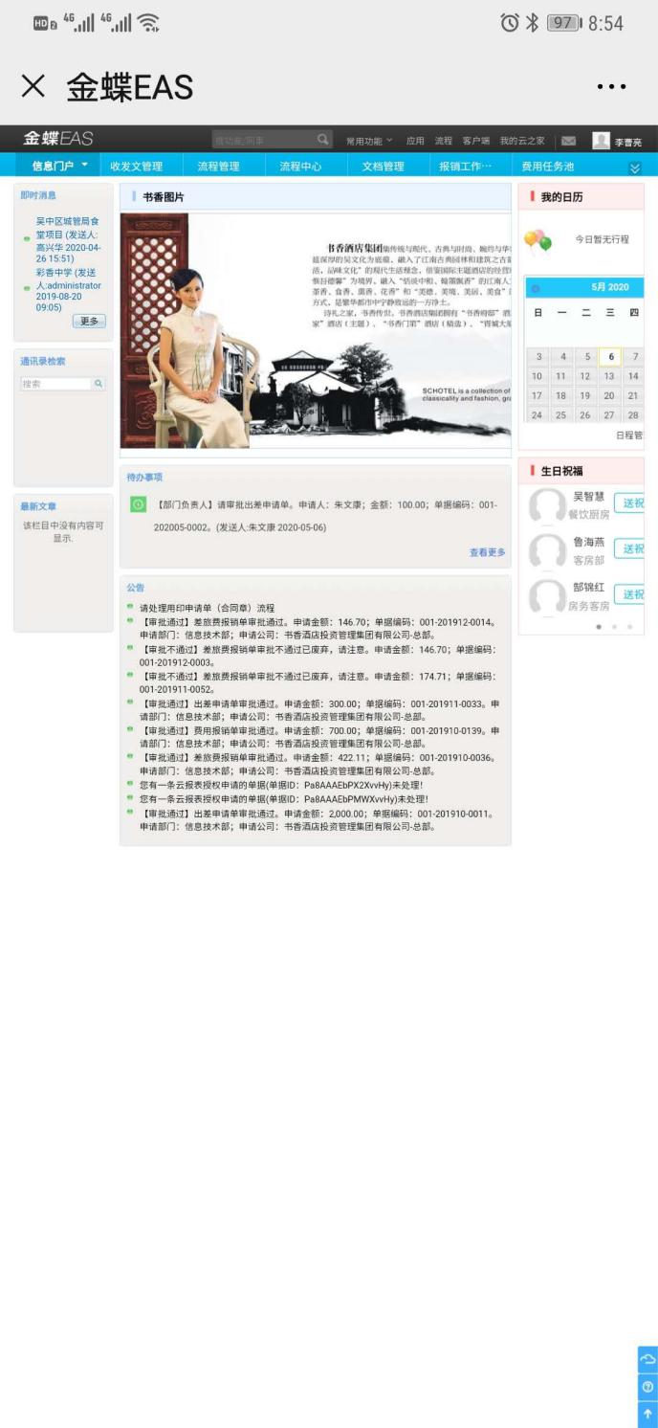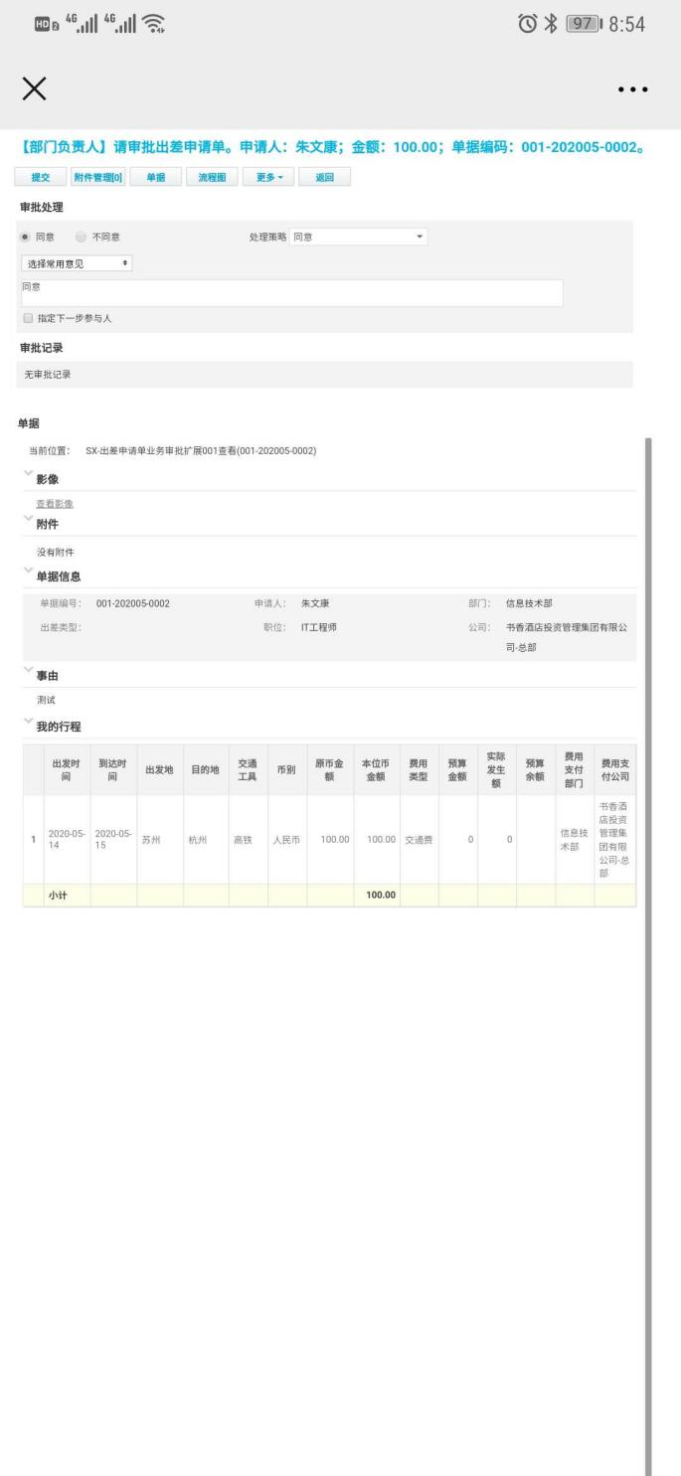

第四章、报价清单
书香酒店集团企业微信开发-报价清单
序号 | 大类 | 项目 | 需求描述 | 报价 | 工时（日）
2.1 | 三码合一 | 集团微信公共号 | 集团微信公共号、单店微信公共号、单店销售企业微信号或企业微信群；员工工作记录与工作分析。  三码合一，客户扫一次码，自动关联集团、单店微信公共号及企业客户等；  企业微信直播，可实现直播带货等功能。视频直播采用微信官方接口，视频源腾讯，或第三方提供商！
2.1 | 三码合一 | 单店微信公共号
2.1 | 三码合一 | 单店销售企业微信号
2.1 | 企业微信转发 | 企业微信转发记录 | 能统计集团营销活动员工有无转发朋友圈及微信群，转发次数；  预留接口，后期可接口企业微信平台对应转发朋友圈、微信群销售成单数、承担金额等（本期不做）
2.2 | CRM客户管理 | 客户管理 | 可直接与客户微信沟通，在企业微信实现客户拜访打卡，拜访记录；用户行为分析；  可以查看客户信息，并可以通过企业微信与客户进行联系；离职员工对应客户可转交新员工；  组织沟通在线；  企业内部通讯通过企业微信运行。
2.2 | CRM客户管理 | 商机管理
2.2 | CRM客户管理 | 企业客户
2.2 | CRM客户管理 | 客户群
2.2 | CRM客户管理 | 拜访管理
2.3 | EAS组织、人事对接 | 组织管理 | 与SHR系统对接：自动同步组织架构、人事入转调离
2.3 | EAS组织、人事对接 | 人事系统对接 | 与SHR系统对接：自动同步组织架构、人事入转调离
2.3 | OA功能 | 请示流程审批 | 请示、发文、用印等审批流程迁移到企业微信
2.3 | OA功能 | 发文流程审批 | 请示、发文、用印等审批流程迁移到企业微信
2.3 | OA功能 | 用印流程审批 | 请示、发文、用印等审批流程迁移到企业微信
2.4 | 单点登陆  待办通知 | 单点登陆 | 企业微信与EAS web登陆集成
2.4 | 单点登陆  待办通知 | 待办通知 | EAS审批任务与企业微信待办任务集成
合计

第五章、评分标准
本次招标的评标方法采用综合评估方法，总分值为100分，评审因素及各比重如下：价格分值占总分值的比重为70%（权重），技术与资质及其它占30%（权重）。

商务部分评分表
序号 | 评 审 指 标 | 评分标准 | 权重
一 | 投标报价与商务条款 |  | 50
1 | 投标报价 | 1：项目总报价是否符合预期  2: 许可平均人数费用是否合理  3: 系统版本是否能平滑升级  4: 许可人数是否扩充（价格是否固定）  5：每年服务费用是否合理  价格得分计算方法：根据各投标人通过符合性审查的所有效投标报价中的最低价作为评标基准价。  价格得分=（评标基准价/投标报价）×50；（计算到小数点后二位） | 50
二 | 企业资格与资信 |  | 20
1 | 公司资质 | 1：公司为高新技术企业  2：此项目是否符合营业范围  3: 产品著作权或是否正规代理  4：服务国企案例  5：有大数据管理系统相关案例  全部满足得10分，部分满足得0分 | 10
2 | 团队经验 | 1：是否有互联网信息化经验（同类型：企业微信，钉钉，云之家，飞书等）  2：是否有完整的项目实施交付计划，全部满足得6分，部分满足得0分 | 6
3 | 项目团队组成 | 1：此项目组人员配备是否齐全  2：项目经理背景是否符合要求  3：服务区域（是否具有本地服务优势）全部满足得4分，部分满足得0分 | 4

技术部分评分表
 | 指 标 | 评分标准 | 权重
一 | 核心技术 | 主要关注技术的先进性 | 20
1 | 项目实施方案分 | 一档（5分）：方案简单，论述不完整，架构不清晰，设备系统功能配置基本齐全，设备部署到位，基本满足采购文件要求。拟投入本项目的实施人员达到采购文件要求。  二档（8分）：实施方案详细可行，内容完整、严谨、合理，理解项目建设需求，技术架构清晰，系统功能配置齐全、描述具体、设备部署科学可靠，有详细的符合现场建设情况的规划描述。 拟投入本项目的实施人员配备合理。  三档（10分）：在二档的基础上，整体实施方案充分理解项目建设需求且具有针对性，符合项目建设实际情况，方案设计规划合理、描述准确，具有针对性的合理化建议及切实可行的解决方案，方案充分满足招标人实际需求，针对性强，方法科学可行，可操作性强，与项目需求充分吻合，有详细准确、符合现场建设情况的软硬件设备部署方案；拟投入本项目的实施人员配备合理。 | 10
2 | 企业业务场景应用与业务流程低代码配置与开发能力 | 1、系统能够提供企业客户和用户的业务数据采集和录入时基于系统界面进行表单，数据类型，数据校验，数据关联的设计和配置。并且对表单数据提供基础的数据统计，标记等。  2、系统能够提供基于界面，通过点击，拖拽等操作，灵活定制企业业务流程。用户可根据业务特点设置手动，自动流程，或通过流程自动更新数据等。  3、基于企业业务，财务，销售等数据，可一键创建报表等。  4、系统能够对特定业务场景仅进行少量代码开发满足需求。  ，支持得5分，其他0分 | 5
5 | 系统安全与高可用 | 要求系统具备以下安全功能：  1、数据传输须具备安全加密功能。  2、系统应基于分布式架构，在发生不可测的部分软硬件故障时，仍能保证服务的可用性。支持得5分，其他0分 | 5
二 | 服务部分 |  | 10
1 | 服务内容 | 一档（2分）：承诺技术人员常驻本地，仅基本满足项目需求。提出了针对性的服务方案，对项目技术环境及情况基本了解，维护思路及需求分析基本符合要求，方案一般。  二档（4分）：承诺技术人员常驻采购人所在城市提供7×8小时运维服务。提出具有针对性的服务方案，对项目环境及情况把握较准确，维护思路清晰，需求分析合理，模式满足要求，技术比较成熟，方案较好。  三档（6分）：承诺技术人员常驻采购人所在城市提供7×8小时运维服务。根据项目方案提出针对性的服务方案，对项目环境及情况把握准确，维护思路清晰，需求分析合理，模式满足要求，技术成熟先进，方案全面完善。  未提供详细的售后服务方案不得分。 | 6
2 | 服务响应 | 服务响应时间24小时内，且承诺一般故障完成维修时间在2小时以内的得4分，其余相应扣分。 | 4
注：以上评分标准中的每一条，各投标单位均应提供相关完整的证明材料供评委评判，否则不作为评分依据。

第六章、投标文件封面格式

投 标 文 件
正（副）本

招标编号： .
项目名称： .
建设单位： .
投标人： （盖章）
授权代表人或其委托代理人： （签字或盖章）
日期： 年 月 日

第七章、附件
附件1、 投标函
致：书香酒店投资管理集团有限公司
根据贵公司“书香酒店集团企业微信开发项目”招标文件的要求，我公司有意投标，现提交投标文件正本1份，副本2份。投标文件包括：
……
……
投标人在此声明并同意：对我公司提交的所有文件的真实性及完整性负责；我公司已经详细地阅读了全部招标文件并完全理解及同意其内容。
1. 在全面研究了贵公司的招标文件后，我们愿意按总价: 元（人民币大写： ）的报价参与投标，此报价按照招标文件的要求，已包含该项目所发生的全部费用。
2. 如果贵公司接受我们的投标，我们将在接到贵公司中标通知书后按合同要求的时间履行合同。
3. 我们同意在开标之日起15天内严格遵守本投标书的各项承诺，在此期限届满之前，本投标书始终对我方具有约束力，并随时接受中标。
4. 我们完全同意，我们所递交的投标文件已充分考虑了各种外部因素对报价的影响；同意招标文件规定的截止时间。
5. 我们完全同意你们选择中标单位的办法，并同意自行承担投标所发生的一切费用。
投标人(盖章)：
法定代表人（签字）：
委托代理人（签字）：
投标人地址：
联系电话：

年 月 日

附件2
书香酒店集团企业微信开发项目
投标承诺函

书香酒店投资管理集团有限公司：
经认真阅读贵公司《书香酒店集团企业微信开发项目招标文件》，我方完全接受并愿意遵守贵公司有关招标文件中的规定和要求，对所有文件均无异议。
我公司承诺对在投标过程中所知悉贵公司的经营发展、财务状况、经营业绩、技术水平等商业机密及其他有关情况严格保密。如果能够中标，我公司将按照投标文件要求与贵公司签订《**合同》，并严格按照《***合同》和我公司本次投标的全部内容履行义务。若出现我公司违约或由于我公司不当行为导致贵公司利益受损的，我公司愿意承担全部法律责任，并赔偿贵公司由此而造成的损失。
特此承诺。
单 位（章）：
法定代表人：
年 月 日

附件3 书香酒店投资管理集团有限公司
廉洁经营特别约定条款

甲方（委托方）：书香酒店投资管理集团有限公司
乙方（受托方）：
为切实强化企业廉洁经营风险防控、规范工作人员廉洁从业行为、保证合同双方的合法权益，经双方同意，在本合同执行过程中共同遵照如下规定：
一、甲乙双方承诺
1、严格遵守国家法律法规，严格按双方约定履行义务。
2、加强各自廉政制度建设、建立廉政公示制度，将本廉政约定书内容向项目相关人员公示并要求承诺遵守。
二、甲乙双方责任
1、乙方人员不得以任何理由向甲方工作人员赠送礼金、有价证券、贵重物品及个人回扣、好处费、感谢费等。
2、乙方人员不得以任何理由为甲方报销应由甲方或甲方人员支付的费用。
3、乙方人员不得为甲方人员个人装修住房、婚丧嫁娶、配偶子女的工作安排以及出国(境)、旅游等提供方便。
4、乙方人员不得以任何理由为甲方人员组织有可能影响公正履行职责的宴请、健身、娱乐等活动。
5、甲方人员不得以任何理由要求或接受乙方提供上述服务，不得有其他以权谋私的不廉洁行为。
三、甲乙双方明确
1、乙方如发现甲方工作人员违反上述规定，应向甲方举报，甲方不得以任何借口对乙方进行报复。甲方对举报属实和严格遵守廉政协议的乙方，在今后的相关业务中在同等条作下给予合作优先权。
2、甲方如果发现乙方违反上述规定，并给甲方造成一定损失的，乙方应按实赔偿甲方直接经济损失。如果情节严重，甲方有权选择解除合同，乙方应赔偿由此产生的甲方全部经济损失。
3、甲方纪委举报电话：（举报电话0512-67631833，电子邮箱hqad@soocor.com）
4、本廉洁经营特别约定条款作为合同的附件,一式二份，在双方签字并盖章后生效，与主合同具有同等法律效力。

甲方（盖章） 乙方（盖章）

法定代表人/授权人签字： 法定代表人/授权人签字：

2020年 月 日 2020年 月 日

附件4：
法定代表人授权委托书

委托人：
地址：
法定代表人：
受委托人姓名：
受委托人职务：
受委托人身份证号：
委托人现委托上列受委托人为我公司代理人，以本公司的名义参加书香酒店集团企业微信开发项目招标的相关活动，该受委托人在投标、合同谈判、合同签订、履行过程中所签署的一切文件及处理与之有关的一切事务，本委托人均予以承认，并由本委托人承担全部法律责任。
受委托人无转委托权。

特此委托

委托人：
受委托人：
法定代表人：

年 月 日

